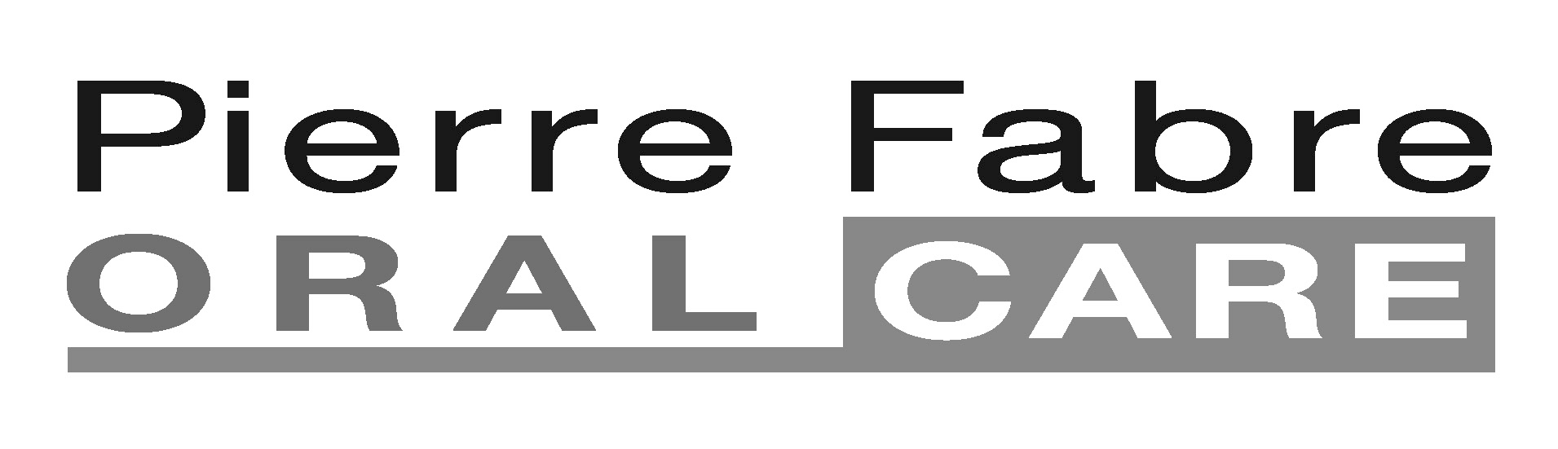
Warszawa, 22.01.2024 r.

Nowość! Szczoteczka do zębów inna niż wszystkie - ELGYDIUM Unicorn

Jak zainteresować dziecko myciem zębów? To pytanie trapi wielu rodziców.
A odpowiedź na nie jest dość prosta, bowiem wystarczy szczoteczka, która zaciekawi malucha i sprawi, że codzienna rutyna będzie postrzegana jako świetna zabawa. Jesteśmy pewni, że nowy model ELGYDIUM Unicorn ułatwi rodzicom to zadanie.

Bajkowy jednorożec to jedna z ulubionych oraz najpopularniejszych postaci wśród dzieci. To kolorowe, fantazyjne stworzenie nierzadko towarzyszy maluchom w codziennych zabawach. Dzięki marce ELGYDIUM stanie się również kompanem w ważnej aktywności, która zostanie z dzieckiem już na całe życie. Chodzi o codzienne mycie zębów. Jeśli od początku przygody ze szczotkowaniem maluch będzie postrzegać ten rytuał jako ciekawą zabawę, a nie przykry obowiązek, tym lepiej dla jego zdrowia i pięknego uśmiechu.

Fantazyjna szczoteczka do zębów dla dzieci w wieku 2-6 lat ELGYDIUM Unicorn została zaprojektowana w taki sposób, aby przyciągać uwagę, a także spełniać praktyczną i funkcjonalną rolę. Ma małą główkę, miękkie włosie oraz barwną rączkę idealnie dopasowaną do dłoni malucha. Dzięki zdejmowanej osłonce chroniącej włosie, może towarzyszyć dziecku też w przedszkolu czy w podróży. Szczoteczka wyposażona została również w przyssawkę, dzięki której można zawiesić ją w pozycji pionowej.

Zabawny sposób na mycie zębów!
Dla dzieci wciąż nieprzekonanych do szczotkowania zębów mamy jeszcze jedną niespodziankę - edukacyjną pastę do zębów ELGYDIUM Timer. To pasta przeznaczona dla dzieci od 3. roku życia, która stopniowo zmienia kolor w takcie mycia zębów. Osiągnięcie maksymalnie nasyconego koloru niebieskiego oznacza, że nadszedł czas na płukanie jamy ustnej. Pasta Timer zmienia kolor po dwóch minutach szczotkowania, wskazując rekomendowany czas mycia zębów. Połączenie szczoteczki ELGYDIUM Unicorn z pastą do zębów ELGYDIUM Timer pozwala uzyskać zestaw gwarantujący świetną zabawę dla całej rodziny i utrwalanie zdrowych nawyków podczas codziennej higieny jamy ustnej.

Szczoteczka i pasta ELGYDIUM dostępne są w aptekach stacjonarnych i internetowych oraz w wybranych gabinetach stomatologicznych.

________________

Pierre Fabre Oral Care
Firma powstała w 1960 r., jest jednym z czołowych przedsiębiorstw na rynku produktów do pielęgnacji jamy ustnej. Pierre Fabre Oral Care zawiera portfolio znanych marek, takich jak ELUDRIL, ELGYDIUM CLINIC i ELGYDIUM, ELUGEL.

Dystrybutor:
Pierre Fabre Medicament Polska sp. z o.o.

ul. Belwederska 20/22, 00-762 Warszawa
tel.: 22 559 63 00, fax: 22 559 63 59

e-mail: elgydium@pierre-fabre.pl

PFM/018/2024

Kontakt dla mediów:
Si Media
Kamila Cichocka
Senior Account Executive
k.cichocka@simedia.pl
kom. 664 048 970

